江北府办发〔2022〕65号

重庆市江北区人民政府办公室
关于印发江北区重污染天气应急预案
（2022年修订版）的通知

各镇人民政府、街道办事处，区政府有关部门，有关单位：
《江北区重污染天气应急预案（2022年修订版）》已经区政府同意，现印发给你们，请认真贯彻执行。

重庆市江北区人民政府办公室
2022年12月29日
（此件公开发布）

江北区重污染天气应急预案
（2022年修订版）
1 总则 4
1.1 编制目的 4
1.2 编制依据 4
1.3 适用范围 4
1.4 工作原则 5
1.5 预案体系 6
2 组织指挥机构 6
3 监测与预警 7
3.1 监测会商 7
3.2 预警 7
4 应急响应 11
4.1 响应分级 11
4.2 响应措施 11
5 信息公开 17
5.1 应急响应报告和通报 17
5.2 新闻发布 18
6 总结评估 18
7 应急保障 18
7.1 队伍保障 18
7.2 物资保障 18
7.3 经费保障 19
7.4 信息联络保障 19
7.5 其他保障 19
8 监督问责 19
9 附则 20
9.1 预案管理 20
9.2 预案解释 20
9.3 实施时间 20

1 总则

1.1 编制目的
进一步规范我区重污染天气应对工作，提高预测预警和应急处置能力，降低危害程度，确保环境安全和公众健康。

1.2 编制依据
依据《中华人民共和国大气污染防治法》《中共中央国务院关于深入打好污染防治攻坚战的意见》《成渝地区双城经济圈建设规划纲要》《成渝地区双城经济圈生态环境保护规划》《生态环境部办公厅关于印送〈关于推进重污染天气应急预案修订工作的指导意见〉的函》《生态环境部办公厅关于印发〈重污染天气重点行业应急减排措施制定技术指南（2020年修订版）〉的函》《重庆市大气污染防治条例》《重庆市突发事件总体应急预案》《重庆市重污染天气应急预案（2022年修订版）》等法律法规及有关规定，制定本预案。

1.3 适用范围
根据《环境空气质量指数（AQI）技术规定（试行）》（HJ633—2012），本预案所指的重污染天气，是指AQI日均值大于200，或细颗粒物（PM_{2.5}）日浓度大于115微克/立方米，或臭氧日最大8小时（O_{3-8h}）浓度大于215微克/立方米的大气污染天气。
本预案适用于全区行政区域内发生或即将发生重污染天气的应对处置工作。

1.4 工作原则
以人为本，预防为主。以保障公众健康为首要目标，提前预警，强化重污染天气应急响应措施，最大程度降低重污染天气对公众健康的影响。
统一领导，属地管理。建立全区重污染天气应急指挥体系，落实重污染天气应对工作主体责任，及时发布预警信息，应对处置重污染天气。
科学预警，分级管控。完善空气质量监测监控体系，加强分析研判，实行定期会商，科学预警。根据不同级别应急响应，实施重点行业绩效分级管理，严格差别化管控措施，推动行业治理水平整体提升，实现污染减排与行业高质量发展双赢。
部门联动，社会参与。各镇人民政府、街道办事处，区级有关部门、有关单位各司其职，强化协作，综合采用经济、法律以及必要的行政手段协同做好重污染天气应对处置工作，形成重污染天气应对合力。倡导公众绿色低碳生活，广泛动员社会各界积极参与重污染天气应对工作。

1.5 预案体系
重庆市突发事件总体应急预案
江北区突发事件总体应急预案
重庆市重污染天气应急预案
江北区突发事故灾难专项应急预案
江北区重污染天气应急预案
各镇街和有关部门、单位、企业
重污染天气应急专项实施方案

2 组织指挥机构
成立江北区重污染天气应急工作指挥部（以下简称区指挥部），负责统一指挥、协调全区重污染天气应对处置工作。区指挥部实行指挥长负责制，由区政府分管负责人任指挥长，区政府办公室联系副主任、区生态环境局主要负责人任副指挥长。
区指挥部成员单位包括区委宣传部、区委网信办、区生态环境局、区财政局、区经济信息委、区住房城乡建委、区城市管理局、区交通局、区农业农村委、区文化旅游委、区卫生健康委、区应急局、区教委、区国资委、区公安分局、区市场监管局、区商圈办、港城管委会和各镇人民政府、街道办事处等（各单位职责见附件1）。
区指挥部办公室设在区生态环境局，承担区指挥部日常工作。由区生态环境局主要负责人兼任办公室主任，区生态环境局、区经济信息委、区住房城乡建委、区城市管理局、区交通局、区公安分局分管负责人兼任办公室副主任。

3 监测与预警

3.1 监测会商
3.1.1 监测
区生态环境局加强空气质量日常监测，视情况增加高空和移动监测手段，开展高空污染物和高空环境气象要素监测以及重点区域移动车载式连续监测；及时发布空气质量监测信息，做好监测数据收集处理、环境空气质量现状评价以及趋势预测工作。
3.1.2 会商
成立重污染天气预警会商专家组，建立预警专家会商制度，充实科研机构、环境监测专业力量，及时开展科学研判、动态会商，不断提高预警的科学性、精准性、时效性。发生区域性重污染天气时，加强与相邻区域的信息共享、会商研判，及时启动区域应急联动。

3.2 预警
3.2.1 预警分级
按照重污染天气发展趋势和可能造成影响的严重程度，将预警级别划分为三个等级，由低到高顺序依次为黄色预警、橙色预警、红色预警。
3.2.1.1 黄色预警：预测AQI日均值＞200，或预测细颗粒物日浓度＞115微克/立方米持续2天（48小时）及以上，或预测臭氧日最大8小时浓度＞215微克/立方米持续2天及以上，且预测有短时重度污染，且未达到高级别预警条件。
3.2.1.2 橙色预警：预测AQI日均值＞200持续3天（72小时）及以上，或预测细颗粒物日浓度＞115微克/立方米持续3天（72小时）及以上且细颗粒物日浓度＞150微克/立方米持续1天（24小时）及以上，或预测臭氧日最大8小时浓度＞215微克/立方米持续3天及以上且臭氧日最大8小时浓度＞265微克/立方米持续1天及以上，且未达到高级别预警条件。
3.2.1.3 红色预警：预测AQI日均值＞200持续3天（72小时）及以上，且预测AQI日均值＞300持续1天（24小时）及以上；或预测AQI日均值达到500。
3.2.2 预警条件
根据自然地理、气象条件、污染特征等因素，经会商研判，污染天气达到预警分级标准时，启动相应等级的预警，并报市指挥部办公室备案。
接到生态环境部、西南区域空气质量预测预报中心或市指挥部办公室预警提示信息时，启动不低于预警提示信息预警等级的预警，同时报市指挥部办公室备案。
当启动橙色及以上预警时，同时将预警信息抄送全市其他区县。
3.2.3 预警信息发布
重污染天气预警信息应提前24小时以上发布。若遇特殊气象条件未能提前发布，判断满足预警条件的应立即发布预警信息。
3.2.3.1 发布权限。发布黄色预警，由区指挥部办公室主任审批，由区指挥部办公室对外发布。发布区域橙色、红色预警，由区指挥部办公室提出预警建议，报区指挥部审批后，由区指挥部或区指挥部授权区指挥部办公室对外发布。
3.2.3.2 预警内容。预警信息内容应当准确具体，包括发布单位、发布时间和重污染天气出现的时间、范围、污染程度、主要污染物、预警级别、潜在的危险程度、可能受影响的区域及需采取的措施建议等。
3.2.3.3 发布途径。通过突发事件预警信息发布平台对外发布，同时利用报刊、广播、电视、网络、微博和微信公众平台、商圈大屏幕等方式广泛宣传，告知公众空气质量状况和变化趋势，引导公众加强自我防护。
3.2.3.4 应急值守。达到重污染天气预警启动条件时，监测值班人员要24小时在岗，加强监控，对重污染天气可能发生的时间、范围、污染程度、主要污染物、可能受影响的区域等情况每4小时进行更新并作出预测预报。
3.2.4 预警调整和解除
预警信息发布后，区指挥部办公室应当加强信息收集、分析、研判等工作。当预测发生前后两次区域性重污染天气过程，且间隔时间未达到解除预警条件时，应按一次重污染天气过程计算，从高级别启动预警。
预警有升级可能时，由有权限的发布单位重新发布预警信息，并宣布预警级别调整。
当空气质量改善到相应级别预警启动标准以下，且预测将持续36小时以上时，可以降低预警级别或解除预警，由原发布单位提前发布信息。
3.2.5 预警发布流程图
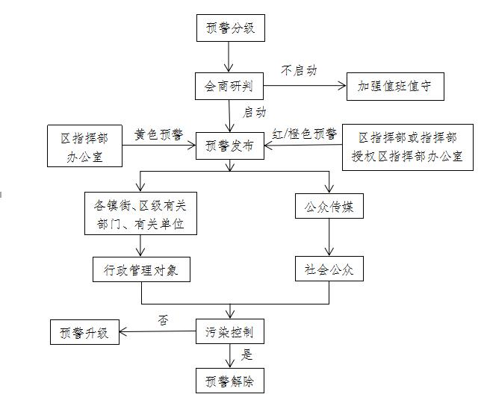

4 应急响应

4.1 响应分级
对应预警等级，实行三级响应。
4.1.1 发布黄色预警时，启动Ⅲ级应急响应。
4.1.2 发布橙色预警时，启动II级应急响应。
4.1.3 发布红色预警时，启动I级应急响应。

4.2 响应措施
应急响应措施主要分为健康防护措施、倡导性减排措施和强制性减排措施。
Ⅲ级、II级、I级应急响应的健康防护措施、倡导性减排措施信息由区指挥部办公室发布，各镇人民政府、街道办事处和区级有关部门、有关单位组织实施。
Ⅲ级应急响应的强制性减排措施，由各镇人民政府、街道办事处和区级有关部门、有关单位开展应急响应工作。区指挥部办公室会同有关部门加强检查、指导和督促。
II级、I级应急响应的强制性减排措施，由区指挥部设立综合协调组、工业应急组、城市扬尘应急组、机动车排气应急组、宣传引导组，组织开展应急响应工作（见附件2），工作组牵头单位派员在区指挥部办公室集中办公。各镇人民政府、街道办事处和区级有关部门、有关单位按照属地和属事管理原则，组织开展应急响应工作。
4.2.1 总体要求
4.2.1.1 首要污染物为臭氧的应急响应期间，氮氧化物和挥发性有机物在Ⅲ级、II级、I级应急响应下，减排比例分别达到全社会总排放量的10%、20%和30%以上。
首要污染物为细颗粒物的应急响应期间，二氧化硫、氮氧化物、细颗粒物和挥发性有机物在Ⅲ级、II级、I级应急响应下，减排比例分别达到全社会总排放量的10%、20%和30%以上。
4.2.1.2 摸清各类涉气污染源污染排放实际情况，编制重污染天气应急减排清单，包括工业源、移动源、扬尘源等基本信息和相应预警级别下的减排措施。按照《重污染天气重点行业应急减排措施制定技术指南》规定，应将重点行业涉气企业全部纳入重污染天气应急减排清单，其他行业企业视情况纳入。对未纳入重污染天气应急减排清单的重点行业涉气企业，在橙色、红色预警期间采取统一的应急减排措施。
对战略性新兴产业和保障民生的企业，根据实际情况采取减排措施，尽量避免对正常生产生活造成影响。
重污染天气应急减排清单每年动态更新，报市指挥部办公室备案。重污染天气应急预案和应急减排清单应当向社会公开，引导社会力量参与监督。
4.2.1.3 在满足减排比例要求的前提下，按照国家绩效分级标准，根据企业工艺装备水平、污染治理技术、无组织管控措施、监测监控水平、排放限值、运输方式等环保绩效情况，开展评定分级。对未达到总体减排比例要求的企业，应当及时加大应急减排力度；确因客观原因无法达到总体减排比例要求的企业，在提供详细测算说明和清单后，可视情核低其减排比例。
4.2.1.4 纳入重污染天气应急减排清单的工业企业要“一厂一策”制定实施方案，实施方案应包含企业基本情况、主要生产工艺流程、主要涉气产排污环节及污染物排放情况（含重型运输车辆及非道路移动机械污染物排放情况），并载明不同级别预警下具体应急减排措施，实现“可操作、可监测、可核查”。
4.2.1.5 施工扬尘应采取管控措施，禁止混凝土搅拌、建筑拆除、渣土车运输、土石方作业等；道路扬尘应采取适当增加主干道路和易产生扬尘路段的机扫和洒水频次等管控措施。
4.2.1.6 移动源管控应重点采取限制高排放车辆和非道路移动机械使用等措施。涉及大宗原材料及产品运输的重点用车企业，应制定错峰运输方案，从源头管控高排放车辆。机动车限行纳入常规城市管理的，不纳入应急管控范畴，不计入减排比例。
4.2.1.7 加强工业源、扬尘源、移动源污染与重污染天气发生的相关性分析，实行精准施策。强化重点区域、重点企业、重点时段分类管控措施，统筹经济社会发展和重污染天气应急处置。
4.2.2 Ⅲ级响应措施
4.2.2.1 健康防护措施
及时发布健康防护警示，提醒儿童、老年人和相关疾病患者采取防护措施。各级各类学校减少学生户外活动时间。医疗机构适当增设相关疾病门诊、急诊，加强对呼吸类疾病易感人群的就医指导和诊疗保障。
4.2.2.2 倡导性减排措施
倡导公众绿色消费，单位和公众尽量减少含挥发性有机物的涂料、油漆、溶剂等原材料及产品使用；倡导公众绿色出行，鼓励乘坐公交或电动汽车等方式出行；驻车及时熄火，减少车辆原地怠速运行时间；倡导公众绿色生活，节能减排，夏季适当调高、冬季适当调低空调温度。
4.2.2.3 强制性减排措施
（一）首要污染物为臭氧的应急响应期间，在保障城市正常运行的条件下，采取工业源、移动源、生活源等减排措施（II级、I级下同）。
工业源减排措施。执行本区域重污染天气工业源应急减排清单黄色预警减排措施。采取降低生产负荷、停产、加强污染治理、大宗物料错峰运输等措施实现减排。突出对工业涂装、家具制造、印刷包装、电子制造、石化、医药制造、机械加工、铸造、制鞋等企业的管控，督促企业强化挥发性有机物治理设施运行，减少有机溶剂使用，有条件的企业应在光化学反应关键时段（8—18时）安排错峰生产或暂停生产。
移动源减排措施。执行本区域重污染天气移动源应急减排清单黄色预警减排措施。增加机动车路检、抽检数量和频率，严查冒黑烟车辆及尾气排放超标车辆上路行驶行为。限行区域内全天依法禁行高排放机动车。暂停使用挖掘机、装载机、平地机、压路机、摊铺机、叉车等非道路移动机械（电动非道路移动机械除外）。增加对生产流通领域加油站和油库车用油品环保指标的检查频次，严厉打击销售不合格油品行为。
生活源减排措施。加大对餐饮油烟净化设施、汽修喷涂作业、干洗行业等生活源的检查力度。在光化学反应关键时段（8—18时）应避免开展外立面改造、道路沥青铺设、市政设施维护、交通标志标线刷漆等涉挥发性有机物排放作业。确需施工的应实施精细化管控，使用水性涂料等低挥发性有机物含量的涂料。
（二）首要污染物为细颗粒物的应急响应期间，在臭氧应急响应措施的基础上增加扬尘源和其他减排措施（II级、I级下同）。
扬尘源减排措施。执行本区域重污染天气扬尘源应急减排清单黄色预警减排措施。依法禁止从事土石方施工和房屋拆除施工作业；依法暂停预拌混凝土搅拌站、易产生扬尘污染的物料码头生产作业，并做好场地洒水降尘工作；依法禁止无密闭措施运输车辆在内环快速路以内区域行驶。在日常管控的基础上，增加对施工扬尘、渣土消纳场扬尘、道路扬尘等的检查频次。施工现场和重点企业渣、沙石等生产经营现场以及城市道路洒水冲洗频次每日不少于3次。
其他减排措施。依法禁止违规露天燃烧农业废弃物、城市清扫废物、园林废弃物、建筑废弃物、罚没品等。根据《重庆市燃放烟花爆竹管理条例》依法限制或禁止烟花爆竹燃放，有关部门加大对违规行为的检查与执法力度。
4.2.3 II级响应措施
在Ⅲ级响应措施的基础上增加或强化以下措施：
4.2.3.1 倡导性减排措施
指导企事业单位根据重污染天气实际情况、应急响应措施，采取调休、错峰上下班、远程办公等弹性工作制。
4.2.3.2 强制性减排措施
在保障城市正常运行的条件下，采取以下措施：
工业源减排措施。执行本区域重污染天气工业源应急减排清单橙色预警减排措施。针对涉气工序采取停限产或提高污染治理设施运行效率等方式实现减排。
扬尘源减排措施。执行本区域重污染天气扬尘源应急减排清单橙色预警减排措施。依法禁止所有园林绿化、道路开挖等室外施工作业。依法禁止所有渣土消纳场接纳渣土或进行场内渣土转运和挖掘施工作业。加强施工扬尘环境监管和执法检查工作，督促施工单位停工。加强对产生扬尘、粉尘、烟尘等重点企业的渣、沙石等堆场实施覆盖或者不间断喷淋等控尘措施情况的检查。建筑工地对料堆、土堆提高洒水和喷淋频次或采取覆盖措施。施工现场和重点企业渣、沙石等生产经营现场洒水冲洗频次，每日不少于4次；城市道路洒水冲洗频次，每日不少于4次，增加夜间洒水冲洗作业。
移动源减排措施。执行本区域重污染天气移动源应急减排清单橙色预警减排措施。依法禁止高排放机动车在绕城高速公路以内区域的城市道路行驶。根据大气污染状况视情况实施特定区域机动车单双号限行。减少党政机关和事业单位公务车辆使用。交通部门适时调整公共交通运输能力，保障市民出行。配合上级交通部门协调实施持“公交一卡通”乘坐城市公交2小时内换乘免费。
4.2.4 I级响应措施
在II级响应措施的基础上增加或强化以下措施：
4.2.4.1 健康防护措施
教育部门指导幼儿园和中小学校依法取消学生户外活动或停课，可通过远程教育等方式安排学生在家学习。
4.2.4.2 强制性减排措施
在保障城市正常运行的条件下，采取以下措施：
工业源减排措施。执行本区域重污染天气工业源应急减排清单红色预警减排措施。列入年度落后产能淘汰计划的排放大气污染物企业全部依法停产。
扬尘源减排措施。执行本区域重污染天气扬尘源应急减排清单红色预警减排措施。
移动源减排措施。执行本区域重污染天气移动源应急减排清单红色预警减排措施。配合上级交通部门协调实施持“公交一卡通”乘坐城市公交全天免费、地铁8折优惠。

5 信息公开

5.1 应急响应报告和通报
区指挥部在重污染天气预警发布、调整和解除后1天内将相关信息报市指挥部办公室，视情况向周边区县通报有关情况。

5.2 新闻发布
借助传统媒体和新媒体平台，通过发布新闻通稿、举行新闻发布会等形式，主动、及时、准确、客观向社会发布预警信息和应对情况，回应社会关切，澄清不实信息，正确引导社会舆论。

6 总结评估
预警解除时，响应自行终止。区指挥部办公室及时组织开展调查、分析，评估响应措施落实情况及效果，分析存在的问题，提出对策建议，并及时向区指挥部和市生态环境局报送总结评估报告。

7 应急保障

7.1 队伍保障
加强环境空气质量和气象预测预报能力建设，组织开展专业技术培训，提高重污染天气监测预警能力。建立重污染天气应对专家库，充分发挥专家在指挥决策、应急处置等方面的智囊作用，及时提供专业咨询。

7.2 物资保障
加强环境应急监测设备、环境气象应急设备配备和日常维护管理，确保性能稳定、数据准确，保障重污染天气污染预报、应急监测、污染控制、处理处置等应对工作需求。
加强医疗机构应急能力建设，持续强化重污染天气情况下呼吸道疾病易感人群激增的应对措施，提高呼吸道疾病应急接诊和医疗救护能力。

7.3 经费保障
加大大气污染防治资金投入力度，保障重污染天气应急减排清单修编、监测预警、应急处置、监督检查、基础设施建设、应急技术支持等工作经费需求。

7.4 信息联络保障
各镇人民政府、街道办事处和区级有关部门、有关单位要健全重污染天气应急值守制度，健全通信保障机制，明确重污染天气应急负责人和联络员，保持24小时通信畅通，确保应急信息和指令及时有效传达。

7.5 其他保障
加强重污染天气应对知识的宣传、教育，提高公众自我保护意识和自救互救能力。定期组织开展应急预案的培训和演练，提升重污染天气应对能力。

8 监督问责
各镇人民政府、街道办事处和区级有关部门、有关单位要对重污染天气预警期间应急减排措施的落实情况进行严格监管。充分利用大数据、智能化分析等手段，实时分析污染源在线监测、城市工业用电量、重点涉气企业用电量、城市车流量、重型载货车活动水平、非道路移动机械作业动态、遥感等数据，筛选涉嫌存在应急减排措施不落实的企业，对其进行重点监督检查。严厉打击应急响应期间减排措施不落实、自动监测数据造假、生产记录造假等违法行为。对已评定绩效等级的工业企业、绿色标杆工地等，未达到相应指标要求的，按规定降级处理。
区指挥部办公室要督导检查各镇人民政府、街道办事处和区级有关部门、有关单位应急响应措施工作开展情况，定期对督导情况进行汇总分析。对因工作不力、履职缺位等导致未有效应对重污染天气的，依法依规追究有关单位及人员责任。

9 附则

9.1 预案管理
区指挥部办公室定期组织区级有关部门、有关单位开展应急预案评估工作，适时对本预案进行修订。本预案有效期原则上不超过5年。各镇人民政府、街道办事处，区级有关部门、有关单位和重点企业要制定重污染天气应急专项实施方案。

9.2 预案解释
本预案由区生态环境局负责解释。

9.3 实施时间
本预案自印发之日起施行。《江北区空气重污染天气应急预案》（江北府办〔2018〕100号）同时废止。

附件：1．区指挥部及其办公室和各成员单位职责
2．江北区重污染天气应急响应组织架构图
3．江北区重污染天气应急响应流程图

附件1

区指挥部及其办公室和各成员单位职责

一、区指挥部职责
负责重污染天气应对处置工作的组织领导和指挥协调；指导、督促各成员单位开展重污染天气应对处置工作；及时研究处理重污染天气重大事项；向市指挥部和区委、区政府报告重污染天气应对情况；统一领导和组织开展橙色、红色重污染天气预警应对工作，必要时派出工作组赴重污染天气发生现场指导应对工作；发布重污染天气重要信息。
二、区指挥部办公室职责
组织落实区指挥部决定，协调、督促成员单位做好重污染天气应对处置工作；承担区指挥部应急值守工作，加强信息收集和分析研究，做好信息上传下达工作；健全完善监测预警体系，做好空气质量综合分析，预测大气污染情况，负责发布和解除黄色预警，向区指挥部提出发布和解除橙色、红色预警建议；组织开展重污染天气应急预案的宣传、培训和演练、总结评估工作；承担区指挥部日常事务和交办的工作。
三、区指挥部各成员单位职责
区委宣传部：负责会同区生态环境局等部门组织协调媒体做好重污染天气应急工作的新闻报道、政策解读和公益宣传；组织发布权威信息，及时准确引导舆论。
区委网信办：会同区生态环境局等有关部门开展网络舆情监测和网络舆论引导，及时澄清网络谣言。
区生态环境局：负责履行区指挥部办公室职责；协助区经济信息委监督重点工业企业实施错峰生产、限产、停产等减排措施；加强对工业企业污染防治设施和在线监测设备高效稳定运行的执法检查；开展重污染天气应对及健康防护措施的宣传工作；建立监测预警应急体系，开展环境空气质量会商、研判、预警；建立污染源清单并定期进行动态更新。
区财政局：负责重污染天气应对工作经费保障。
区经济信息委：负责监督重点工业企业实施错峰生产、限产、停产等减排措施。
区住房城乡建委：负责督促房屋建筑和市政基础设施建设工程施工单位落实扬尘控制措施或暂停施工作业；负责督促房屋拆除和土地整治施工单位暂停施工，监督其落实施工现场周边道路清洗、土堆料堆覆盖或增加洒水频次等措施。
区城市管理局：负责会同区交通局、区公安分局等部门加强对渣土运输车辆污染道路行为的查处工作，禁止无密闭措施的车辆在内环快速路以内区域运输建筑渣土、砂石、垃圾等易撒漏物质；督促市政园林施工单位停工、渣土消纳场业主单位落实扬尘控制措施或暂停施工作业；查处露天烧烤、露天经营食品等违规经营以及在公共场所焚烧垃圾、园林废物等行为；加大道路机械化清扫（冲洗）作业力度，增加作业时间和提高作业频次。
区交通局：负责加强本行业扬尘污染防控，指导督促公路、水路建设工程施工单位落实扬尘控制措施或暂停施工作业；协助城市管理部门加强对预警期间易撒漏物质密闭运输的执法工作；开展重污染天气交通运输保障应急工作，协调公交运力，保障市民公共交通出行。
区农业农村委：开展农作物综合利用，落实秸秆禁烧区划定及管控措施，加大露天焚烧秸秆查处力度。
区文化旅游委：负责组织广播、电视等媒体做好有关信息的传播。
区卫生健康委：负责开展空气污染对人体健康影响的监测工作，加强重污染天气的医疗保障工作。
区应急局：指导做好重污染天气应急预案评估和修订工作；负责重污染天气相关生产安全事故应急处置工作，做好重污染天气期间烟花爆竹销售管控工作。
区教委：在市教委的指导下，制定并落实全区各级各类学校重污染天气应急方案；指导学校开展重污染天气健康防护知识宣传教育，根据预警等级及重污染状况指导学校减少、停止户外活动或实施停课。
区国资委：负责指导区属国有企业落实应急响应措施，开展限产减排工作。
区公安分局：负责设置高排放机动车限行交通标志，实施高排放机动车应急限行措施，加大路检、抽检频次，查处禁、限行路段行驶的超标排放车辆和排放黑烟车辆；强化交通指挥，保障道路畅通；落实重污染天气机动车限行应急方案等管控措施；协助城市管理部门加强对预警期间易撒漏物质密闭运输的执法工作；加强对禁止燃放区域内燃放烟花爆竹行为的查处。
区市场监管局：负责加强生产领域涉及排放的特种设备、成品燃油、燃气的质量监管；负责生产领域罚没品露天焚烧行为的监管。
各镇人民政府、街道办事处、区商圈办、港城管委会、区属有关国有企业：制定完善并组织实施本区域或本单位重污染天气应急专项实施方案，组织开展重污染天气应对工作。

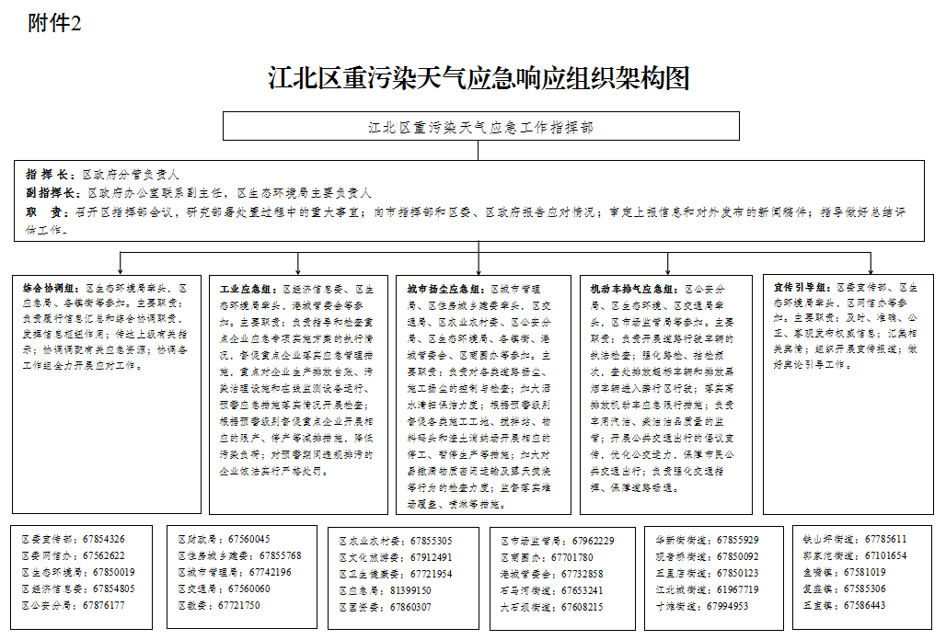
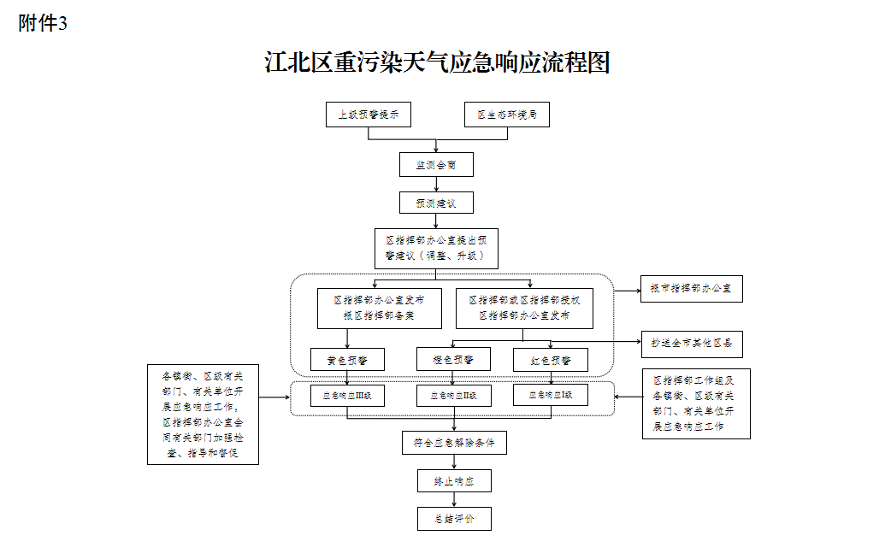
附件4
江北区重污染天气应急响应期间减排措施名单

序号 | 企业名称 | 所属区域 | 详细地址 | 行业类别 | 审核类别 | 执行减排措施情况
1 | 重庆宜高富盟塑胶有限公司 | 江北区 | 港城路33号 | 工业涂装 | 区级名单 | D
2 | 重庆比蒙电子科技有限公司 | 江北区 | 港城中路32号7幢5层 | 工业涂装 | 区级名单 | D
3 | 重庆渝辉智能装备有限公司 | 江北区 | 港城东路98号2幢1-3 | 工业涂装 | 区级名单 | D
4 | 重庆望江豪爵发动机有限公司 | 江北区 | 郭家沱飞岚垭 | 工业涂装 | 区级名单 | D
5 | 重庆徐强纸业有限公司 | 江北区 | 港城东路19号 | 包装印刷 | 区级名单 | D
6 | 重庆建新印务有限公司 | 江北区 | 港城东路1号 | 包装印刷 | 区级名单 | D
7 | 重庆悦禾印务有限公司 | 江北区 | 港城东路6号附3号3-1 | 包装印刷 | 区级名单 | D
8 | 重庆曹兴包装有限公司 | 江北区 | 港城东路6号附2号5-1 | 包装印刷 | 区级名单 | D
9 | 重庆义元燊包装有限公司 | 江北区 | 东田中小企业科技孵化园3号 | 包装印刷 | 区级名单 | D
10 | 重庆凯嵩科技有限公司 | 江北区 | 港城东路98号2幢4-3 | 包装印刷 | 区级名单 | D
11 | 重庆新金雅迪艺术印刷有限公司 | 江北区 | 港安二路37号 | 包装印刷 | 区级名单 | D
12 | 重庆巍承印务有限公司 | 江北区 | 嘉陵三村272号 | 包装印刷 | 区级名单 | D
13 | 重庆艺达印务有限公司 | 江北区 | 嘉陵三村272号 | 包装印刷 | 区级名单 | D
14 | 重庆联谊印务有限公司 | 江北区 | 海尔路180号 | 包装印刷 | 区级名单 | D
15 | 重庆普海机电有  限公司 | 江北区 | 港城东路2号  1幢2-1、3-1、4-1 | 橡胶  制品制造 | 区级  名单 | D
16 | 重庆华冠混凝土有限公司 | 江北区 | 港城工业园D区鲁家山 | 水泥制品 | 区级名单 | 非引领性
17 | 新兴栈（重庆）建材有限公司 | 江北区 | 港城工业园D区鲁家山 | 水泥制品 | 区级名单 | 非引领性
18 | 中冶建工集团有限公司江北混凝土工程分公司 | 江北区 | 港城工业园区D鲁家山 | 水泥制品 | 区级名单 | 非引领性
19 | 重庆建工建材物流有限公司第四混凝土分公司 | 江北区 | 港城工业园区D鲁家山 | 水泥制品 | 区级名单 | 非引领性
20 | 重庆中天大桥混凝土工程有限责任公司 | 江北区 | 港城工业园D区鲁家山 | 水泥制品 | 区级名单 | 非引领性
21 | 重庆欣材混凝土集团股份有限公司 | 江北区 | 石马河江北农场南部堰口 | 水泥制品 | 区级名单 | 非引领性
22 | 重庆永固新型建材有限公司 | 江北区 | 港安一路9号 | 水泥制品 | 区级名单 | 非引领性

重庆市江北区人民政府办公室 2022年12月29日印发

